Программа областного семинара педагогических Регистрация участников семинара: 8.30 -9.00
работников дошкольного образования Режим работы: 9.00- 13.00
«Интеллектуально-творческое развитие детей
в условиях дошкольного образовательного учреждения в контексте ФГОС ДО» Все мероприятия проходят в музыкальном зале
Время | Содержание | Ответственные | Время | Содержание | Ответственные
9.00-9.05  9.05-9.10 | Вступительное слово  Актуальность темы семинара  Приветственное слово участникам семинара | Цикунов Сергей Юрьевич, заместитель председателя Саратовского областного отделения общественной организации «Педагогическое общество России», председатель комиссии по развитию образования и науки Общественной палаты Саратовской области  Топоркова Лариса Николаевна, начальник отдела образования администрации Волжского района муниципального образования «Город Саратов»  Купаева Зульфия Равильевна, директор МДОУ «Центр развития ребенка – детский сад 243 «Апельсин» | 10.05-10-30  10.30-  11.00  11.00-  11.15  11.15-11.30  11.30-11.50  11.50-12.00 | НОД Старшая группа  «Путешествие на машине времени»  Пауза - этюд  НОД  подготовительная группа  «Чудо хлеб»  «Психолого-педагогическое сопровождение интеллектуально-творческого развития детей» Экскурсия по МДОУ:  Знакомство с детским садом и развивающей предметно-пространственной средой  Образовательная технология «Посткроссинг». Презентация Сообщение из опыта работы  Образовательная технология  Ментальная арифметика | Мордвинова Ольга Сергеевна, воспитатель высшей категории, победитель, районного, городского конкурса, лауреат регионального конкурса «Воспитатель года -2018»  Синичкина Ольга Юрьевна, воспитатель первой категории  Родикова Наталья Николаевна, педагог-психолог, первой категории  Купаева Зульфия Равильевна, Колоярова Валентина Константиновна  Климова Оксана Владимировна, воспитатель первой категории  Колоярова Валентина Константиновна
9.10-9.25  9.25-9.30 | Приветствие воспитанников МДОУ «Центр развития ребенка – детский сад 243 «Апельсин»  Визитная карточка МДОУ «Центр развития ребенка – детский сад 243 «Апельсин» | Мосян Карина Андреевна, музыкальный руководитель МДОУ «Центр развития ребенка – детский сад 243 «Апельсин» Обревко Елена Юрьевна, руководитель театральной студии «Апельсин»  Купаева Зульфия Равильевна, директор МДОУ «Центр развития ребенка – детский сад 243 «Апельсин» | 12.00-12.25 | Мастер-класс  «Профессиональный стандарт в ДОУ»  Обсуждаемые вопросы:  -Что такое профессиональный стандарт?  -Каким должен быть педагог в соответствии с профессиональным стандартом ДО?  -Новые профессиональные компетенции педагога. | Колоярова Валентина Константиновна, ст.воспитатель,  Салмова Людмила Николаевна, руководитель секции «Дошкольное образование» Саратовского областного отделения общественной организации «Педагогическое общество России»
9.30-9.40 | Презентация опыта работы: «Интеллектуально-творческое развитие детей в МДОУ «ЦРР – детский сад № 243 «Апельсин» | Колоярова Валентина Константиновна, старший воспитатель МДОУ «Центр развития ребенка – детский сад 243 «Апельсин» | 12.25-13.00 | Подведение итогов работы семинара.  Награждение | Цикунов Сергей Юрьевич  Купаева Зульфия Равильевна
9. 40  10.00 | Просмотр образовательной деятельности  НОД старшая группа  «Цирк»  Пауза-этюд | Педагоги и специалисты МДОУ:  Апанасенко Наталия Викторовна, воспитатель высшей категории  Обревко Елена Юрьевна, ПДО | 13.00 | Кофе-пауза

Место проведения: Муниципальное дошкольное образовательное Саратовское областное отделение общественной организации
Учреждение «Центр развития ребенка – детский сад № 243 «Педагогическое общество России»
«Апельсин» Волжского района г.Саратова
410003,г .Саратов, ул. Соборная д.67/69
Тел. 8(452(33-31-94 Администрация Волжского района
E-mail: mdou.apelsin243@yandex.ru муниципального образования «Город Саратов»
Адрес сайта://dou243.saredu.ru Муниципальное дошкольное образовательное учреждение
Проезд «Центр развития ребенка – детский сад 243 «Апельсин»
От Железнодорожного вокзала маршрутки:
Областной семинар
№ 72 (остановка Б.Горная) «Интеллектуально-творческое
№ 25 (остановка ул.Соборная) развитие детей в условиях
От Крытого рынка маршрутка № 97 (остановка ул. Соборная) дошкольного
Из Ленинского района маршрутки № 73 и 8 (остановка Б.Горная) образовательного учреждения
в контексте ФГОС ДО»
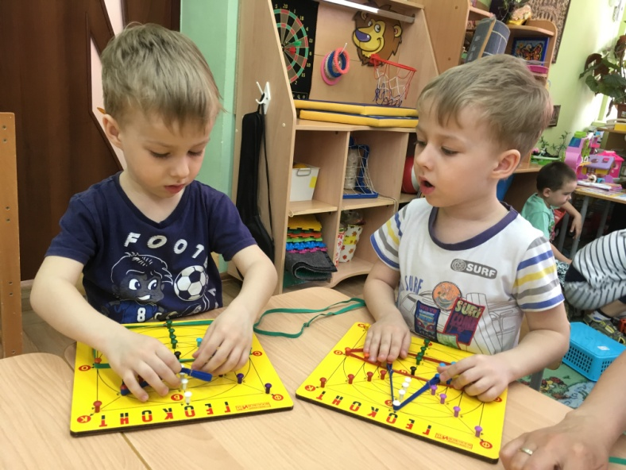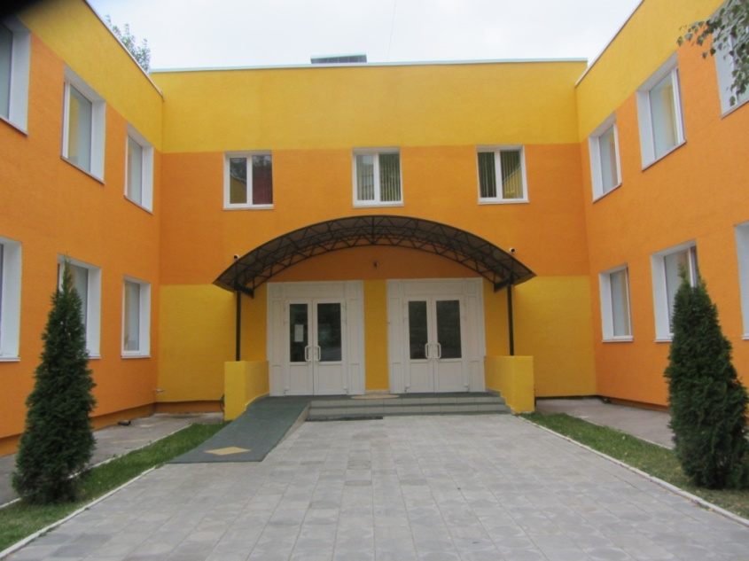

28 ноября 2018 г. Саратов

